**REPORT PRAKTIKUM**

**PEMROGRAMAN WEB 1**

**(DOSEN PENGAMPU : YATI NURHAYATI, S.KOM, M.KOM)**

**MODUL 6**



**DI SUSUN OLEH :**

NAMA : MOHAMAD ABAN SY’BANA

NIM : 20230810012

KELAS : TINFC–2023- 04

**PROGRAM STUDI TEKNIK INFORMATIKA**

**FAKULTAS ILMU KOMPUTER**

**UNIVERSITAS KUNINGAN**

**2024**

**PRAKTIKUM 1**

**CODE**

<!DOCTYPE html>

<html lang = "id">

    <head>

        <meta charset = "UTF-8" />

        <meta name = "viewport" content = "width=device-width", initial-scale = 1.0>

        <title>JQuery</title>

        <script src = "/js/jquery-3.7.1.js"></script>

        <script>

            $(document).ready(function(){

                $(".tampil").hide();

                $(".sembunyi").click(function(){

                    $(".uniku").hide("slow");

                    $(".tampil").show();

                    $(".sembunyi").hide();

                });

                $(".tampil").click(function(){

                    $(".uniku").show("slow");

                    $(".tampil").hide();

                    $(".sembunyi").show();

                });

            });

        </script>

    </head>

    <body>

        <button class = "sembunyi">Hide</button>

        <button class = "tampil">Show</button>

        <div class = "uniku">Universitas Kuningan</div>

    </body>

</html>

**HASIL RUN**

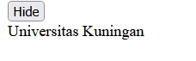

**PRAKTIKUM 2**

**CODE**

<!DOCTYPE html>

<html lang = "id">

    <head>

        <meta charset = "UTF-8" />

        <meta name = "viewport" content = "width=device-width", initial-scale = 1.0>

        <title>JQuery</title>

        <script src = "/js/jquery-3.7.1.js"></script>

        <script>

            $(document).ready(function(){

                $(".fadeout").click(function(){

                    $("img").fadeOut();

                });

                $(".fadein").click(function(){

                    $("img").fadeIn();

                });

                $(".fadetoogle").click(function(){

                    $("img").fadeToggle();

                    $("img").css("background-color", "orange");

                });

                $(".fadeto").click(function(){

                    $("img").fadeTo("slow", 0.5);

                    $("img").css("background-color", "light-pink");

                });

            });

        </script>

    </head>

    <body>

        <button class = "fadeout" style = "background-color : #add8e6;">Fade Out</button>

        <button class = "fadein" style = "background-color : #00bfff;">Fade In</button>

        <button class = "fadetoggle" style = "background-color : #ffa500;">Fade Toggle</button>

        <button class = "fadeto" style = "background-color : #ffb6c1;">Fade To</button>

        <br/>

        <img src = "https://th.bing.com/th/id/OIP.LWVwJY4gfS7oVBdnVQauAQHaHa?rs=1&pid=ImgDetMain" width = "300" height = "300"/>

    </body>

</html>

**HASIL RUN**



**PRAKTIKUM 3**

**CODE**

<!DOCTYPE html>

<html lang = "id">

    <head>

        <meta charset = "UTF-8" />

        <meta name = "viewport" content = "width=device-width", initial-scale = 1.0>

        <title>JQuery</title>

        <script src = "/js/jquery-3.7.1.js"></script>

        <style>

            .tab{

                display : none;

            }

            .tab-button{

                background-color : #f1f1f1;

                cursor : pointer;

                padding : 10px;

                border : 1px solid #ccc;

                display : inline-block;

            }

            .active{

                background-color : #ccc;

            }

        </style>

    </head>

    <body>

        <h1>Tugas Web Developer</h1>

        <div>

            <div class = "tab-button active" data-tab = "tab1">Tab 1</div>

            <div class = "tab-button" data-tab = "tab2">Tab 2</div>

            <div class = "tab-button" data-tab = "tab3">Tab 3</div>

        </div>

        <div id = "tab1" class = "tab" style = "display : block">

            <h2>Front-End Developer</h2>

            <p>Mengoptimalkan Fungsi Aplikasi berdasarkan User Interface (UI)

                dan User Experience (UX).</p>

            </p>

        </div>

        <div id = "tab2" class = "tab">

            <h2>Back-End Development</h2>

            <p>Berjalan di Sisi Server dengan Mengelola Data menjadi

                Informasi dari Database.

            </p>

        </div>

        <div id = "tab3" class = "tab">

            <h2>Full-Stack Development</h2>

            <p>Memiliki Kemampuan di Kedua Sisi yaitu, Front-End dan Back-End, Sehingga Dapat

                Menangani Semua Aspek Pengembangan Web.

            </p>

        </div>

        <script>

            $(document).ready(function(){

                $(".tab-button").click(function(){

                    $(".tab").hide();

                    $(".tab-button").removeClass("active");

                    tabToShow = $(this).data("tab");

                    $("#" + tabToShow).show();

                    $(this).addClass("active");

                });

            });

        </script>

    </body>

</html>

**HASIL RUN**

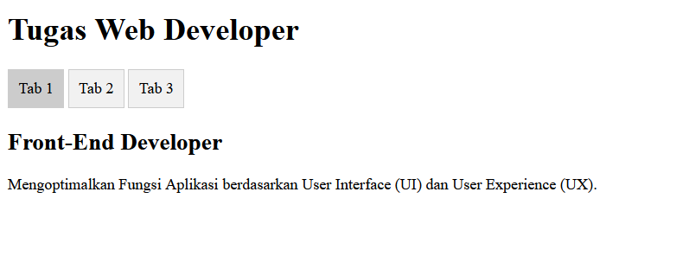

**PRAKTIKUM 4**

**CODE**

<!DOCTYPE html>

<html lang = "id">

    <head>

        <meta charset = "UTF-8" />

        <meta name = "viewport" content = "width=device-width", initial-scale = 1.0>

        <title>Pie Chart dan Bar Chart</title>

        <script src = "/js/jquery-3.7.1.js"></script>

        <script src = "/js/chart.js"></script>

    </head>

    <body>

        <h1>Data Tingkat Pendidikan Masyarakat (dalam %)</h1>

        <h2>Tahun 2024</h2>

        <canvas id = "myPieChart"></canvas>

        <script>

            $(document).ready(function(){

                pieData = {

                    labels : ["SD", "SMP", "SMA"],

                    datasets : [

                        {

                            data : [50, 30, 20],

                            backgroundColor : ["#ff6384", "#36a2eb", "#ffce56"]

                        }

                    ]

                }

                ctxPie = document.getElementById("myPieChart").getContext("2d");

                myPieChart = new Chart(ctxPie, {

                    type : "pie",

                    data : pieData,

                });

            });

        </script>

    </body>

</html>

**HASIL RUN**

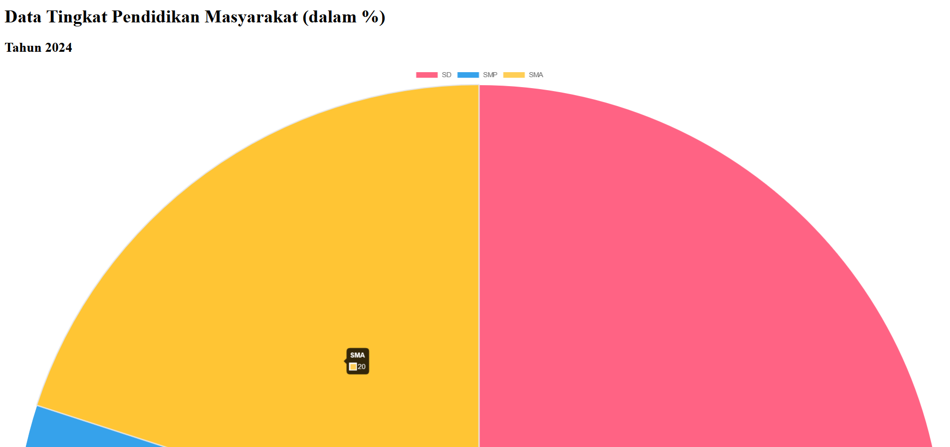

**PRAKTIKUM 5**

**CODE**

<!DOCTYPE html>

<html lang = "id">

    <head>

        <meta charset = "UTF-8" />

        <meta name = "viewport" content = "width=device-width", initial-scale = 1.0>

        <title>Akses Kamera dengan JQuery</title>

        <script src = "/js/jquery-3.7.1.js"></script>

    </head>

    <body>

        <h1>Menampilkan Video dari Kamera</h1>

        <button id = "start">Mulai Kamera</button>

        <button id = "stop">Hentikan Kamera</button>

        <script>

            $(document).ready(function(){

                const video = document.createElement("video");

                let mediaStream;

                $("#start").click(function(){

                    navigator.mediaDevices

                    .getUserMedia({video: true})

                    .then(function(stream){

                        mediaStream = stream;

                        video.srcObject = stream;

                    })

                    .catch(function(err){

                        console.error("Gagal mengakses Kamera: " + err);

                    });

                });

                $("#stop").click(function(){

                    if(mediaStream){

                        mediaStream.getTracks().forEach((track) => track.stop());

                        video.srcObject = null;

                    }

                });

            });

        </script>

    </body>

</html>

**HASIL RUN**

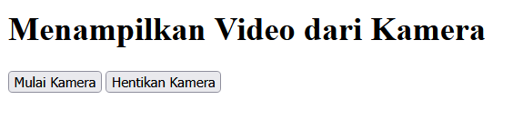

**PRAKTIKUM 6**

**CODE**

<!DOCTYPE html>

<html lang = "id">

    <head>

        <meta charset = "UTF-8" />

        <meta name = "viewport" content = "width=device-width, initial-scale = 1.0">

        <title>Manipulasi DOM dengan JQuery</title>

        <script src = "/js/jquery-3.7.1.js"></script>

    </head>

    <body>

        <h1>Manipulasi DOM dengan JQuery</h1>

        <button id = "tambah">Tambah Data</button>

        <button id = "ubah">Ubah Data Pertama</button>

        <button id = "hapus">Hapus Data Terakhir</button>

        <div id = "output">

            <div class = "item">Data 1</div>

            <div class = "item">Data 2</div>

            <div class = "item">Data 3</div>

        </div>

        <script>

            $(document).ready(function(){

                $("#tambah").on("click", function(){

                    $("#output").append('<div class = "item">Data Baru</div>');

                });

                $("#ubah").on("click", function(){

                    $("#output .item:first").text("Data Pertama Diubah");

                });

                $("#hapus").on("click", function(){

                    $("#output .item:last").remove();

                });

            });

        </script>

    </body>

</html>

**HASIL RUN**

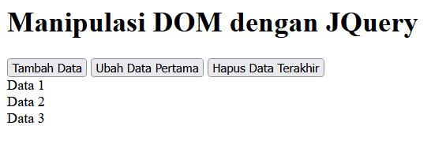

**PRAKTIKUM 7**

**CODE**

<!DOCTYPE html>

<html lang = "id">

    <head>

        <meta charset = "UTF-8" />

        <meta name = "viewport" content = "width=device-width, initial-scale = 1.0">

        <title>Penerapan Event Handling dengan JQuery</title>

        <script src = "/js/jquery-3.7.1.js"></script>

        <style>

            body {

                font-family: Arial, sans-serif;

                margin : 20px;

            }

            .box {

                width : 100px;

                height : 100px;

                background-color : lightblue;

                display : inline-block;

                text-align : center;

                line-height : 100px;

                font-weight : bold;

                cursor : pointer;

                transition : background-color 0.3s;

            }

        </style>

    </head>

    <body>

        <h1>Penerapan Event Handling dengan JQuery</h1>

        <div class = "box" id = "box1">Box 1</div>

        <div class = "box" id = "box2">Box 2</div>

        <div class = "box" id = "box3">Box 3</div>

        <script>

            $(document).ready(function(){

                $(".box").on("click", function(){

                    $(this).toggleClass("active");

                    alert('Anda mengklik ${$(this).text()}');

                });

                $(".box").on("mouseenter", function(){

                    $(this).css("background-color", "lightgreen");

                });

                $(".box").on("mouseleave", function(){

                    $(this).css("background-color", "lightblue");

                });

            });

        </script>

    </body>

</html>

**HASIL RUN**

